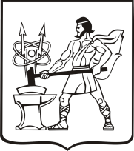

СОВЕТ ДЕПУТАТОВ ГОРОДСКОГО ОКРУГА ЭЛЕКТРОСТАЛЬ

МОСКОВСКОЙ ОБЛАСТИ

РЕШЕНИЕ

от 27.04.2023 № 243/39

О внесении изменения в решение Совета депутатов городского округа Электросталь Московской области от 30.03.2023 № 231/38

В целях устранения допущенной технической ошибки Совет депутатов городского округа Электросталь Московской области РЕШИЛ:
- Внести в решение Совета депутатов городского округа Электросталь Московской области от 30.03.2023 № 231/38 «О внесении изменений в Правила благоустройства территории городского округа Электросталь Московской области» изменение, изложив пункт 3 в новой редакции следующего содержания:
«3. Настоящее решение вступает в силу после его официального опубликования, за исключением п. 1.7., вступающего в силу с 01.09.2023.».
2. Опубликовать настоящее решение на официальном сайте городского округа Электросталь Московской области в информационно-телекоммуникационной сети «Интернет» по адресу: www.electrostal.ru.
3. Настоящее решение вступает в силу после его официального опубликования.

Председатель Совета депутатов
городского округа О.И. Мироничев

Глава городского округа И.Ю. Волкова

